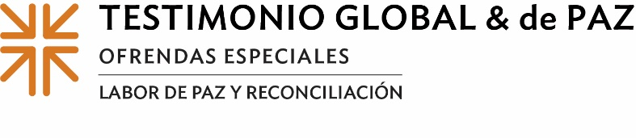
Actas de Misión
Ministrar a migrantes al borde de la desesperación
La difícil situación de los miles de migrantes en su El Salvador natal no deja dormir a Carmen Elena Díaz.
"Conociendo sus experiencias, sus historias, y atendiendo a la gente migrante, mi vida se ha transformado", dice Carmen. "Sus historias te marcan, te transforman, te sensibilizan. Te hacen darte cuenta de lo duro y difícil que es este tema".
Carmen ayuda a coordinar el ministerio de emigrantes de la Iglesia Reformada de El Salvador (IRCES) con personas deportadas y desplazadas. Abordar el terror y el dolor de migrantes en un país caracterizado por altos índices de violencia, volatilidad política, elevado desempleo y pobreza creciente implica buscar no sólo soluciones inmediatas, sino también otras causas profundas que han llevado a tantas personas en El Salvador a huir de su patria.
Joseph Russ, coordinador de Misión Mundial Presbiterianapara temas de migración, incidencia y misión en el Triángulo Norte de Centroamérica, que incluye El Salvador, Honduras y Guatemala, llegó por primera vez a El Salvador en el 2016 cuando era un joven adulto. Ahora trabaja en estrecha colaboración con Carmen y sus colegas, y se dedica a ofrecer formación de liderazgo en no violencia y a invertir en la labor de la paz para ayudar a reducir la migración.
A través de un programa de refugio para personas desplazadas internamente y retornadas, gestionado en colaboración con el Comité Internacional de la Cruz Roja, IRCES redujo la exposición de las personas a la violencia y la pobreza, y les ayudó a encontrar estabilidad en medio de situaciones difíciles e incluso peligrosas. Además, a través de programas de agricultura comunitaria, apoyan los esfuerzos de agricultura sostenible para las familias, para que tengan alimentos más saludables, así como la oportunidad de generar ingresos.
Estos esfuerzos son posibles, en parte, gracias a las donaciones a la Ofrenda de Testimonio Global y de Paz. La Ofrenda es única en el sentido de que la mitad está destinada a esfuerzos de labor de paz y testimonio global a nivel de la iglesia nacional para abordar problemas críticos en todo el mundo. Veinticinco por ciento es retenido por las congregaciones para nuestro trabajo de paz y reconciliación, y 25% va a los concilios intermedios para ministerios similares a nivel regional. (HABLE SOBRE CÓMO SU IGLESIA Y MINISTERIOS HAN UTILIZADO SU PORCIÓN DE LA OFRENDA)
La Ofrenda también apoyó el lanzamiento de la Red de Misiones Migratorias de Centroamérica, que reúne a organizaciones de El Salvador, Guatemala, Honduras, México y Estados Unidos. La red reúne esfuerzos para abordar las raíces de la violencia y sembrar las semillas de la paz a través de la transformación social en los corazones y mentes de las personas, en las políticas públicas y en las comunidades locales.
Apoyar proyectos de colaboración en educación y testimonio cristiano como el lanzamiento de la red de migración es una de las señas de identidad de la Ofrenda de Testimonio Global y de Paz.
Con nuestras donaciones a la Ofrenda de Testimonio Global y de Paz, estamos ayudando a marcar la diferencia. Por favor dé con generosidad, porque cuando todos hacemos un poco, se suma a mucho.

Oremos~
Oh Dios, tú eres el portador de paz. En Jesús, nos mostraste el camino de paz. Bendice nuestros esfuerzos para hacer el trabajo que Jesús nos mostró que hiciéramos al traer paz a través de nuestra misión y ministerio, nuestros diezmos y nuestras ofrendas. Amén.

